Руководство пользователя по подаче заявки на возврат денежных средств
Данная инструкция предназначена для заявителей и описывает пошаговый порядок подачи заявки на возврат денежных средств на портале «Экспертиза».
Для корректной работы портала рекомендуется очистить кэш браузера, после чего продолжить работу на портале.
Для создания заявки на возврат денежных средств необходимо авторизоваться на портале «Экспертиза». После успешного входа выберите раздел «Заявка на платеж».
Рисунок 1.
В открывшемся окне в правом меню необходимо выбрать статус «Активный» или «Срок действия истёк».
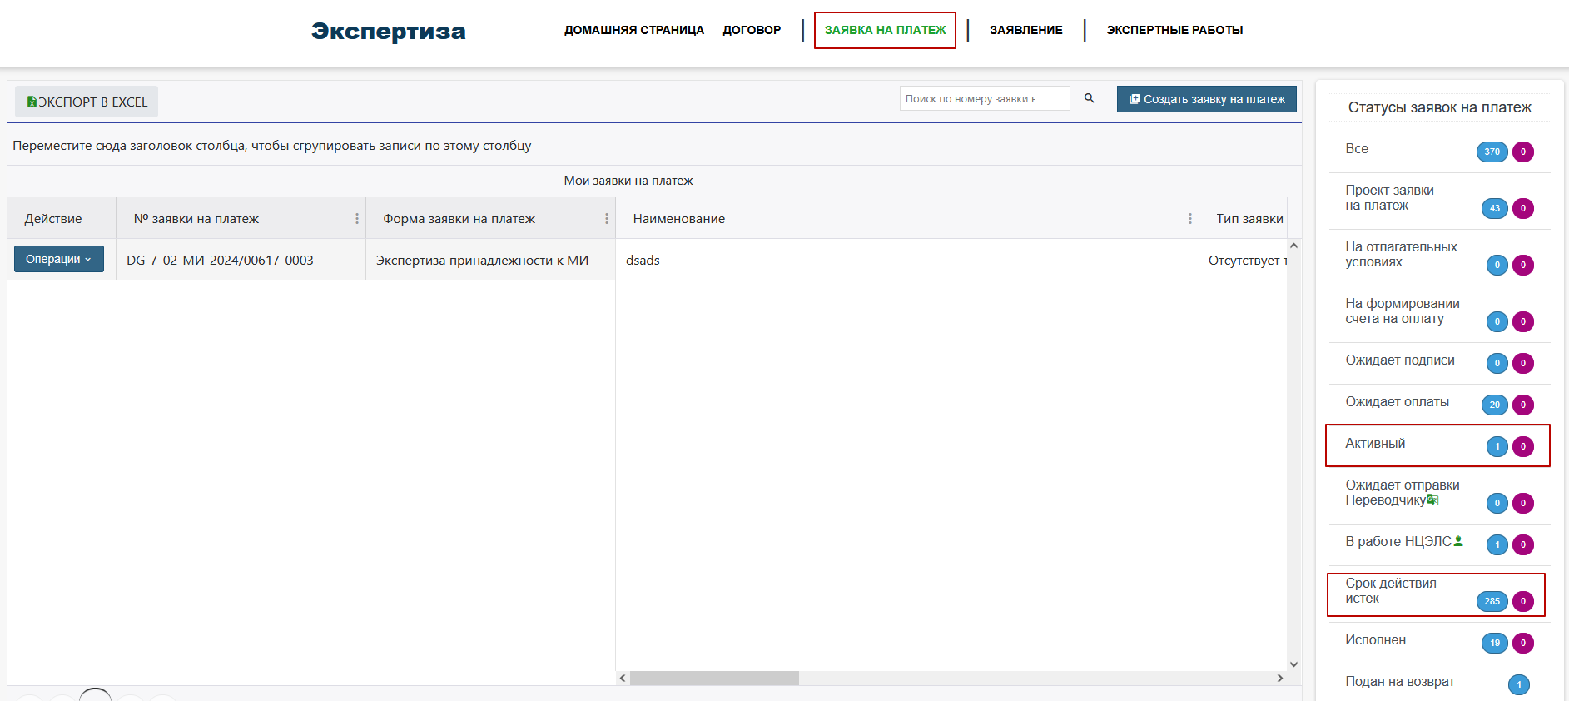
Рисунок 2.
После перехода к заявкам со статусом «Активный» или «Срок действия истёк» необходимо выбрать интересующую заявку.

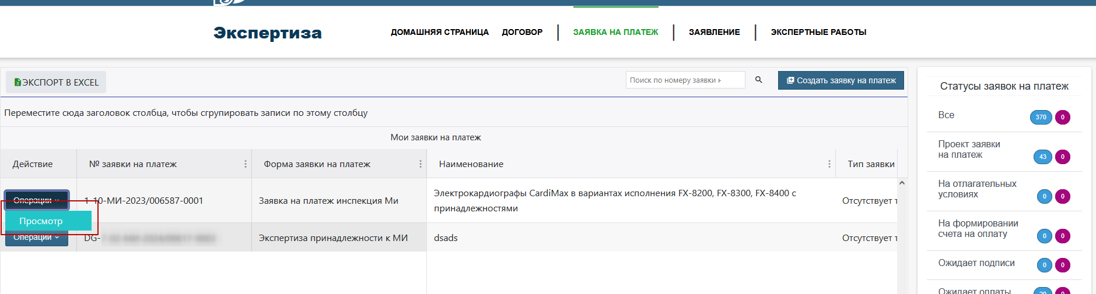
Рисунок 3.
В открывшемся окне необходимо нажать кнопку «Оформить возврат».
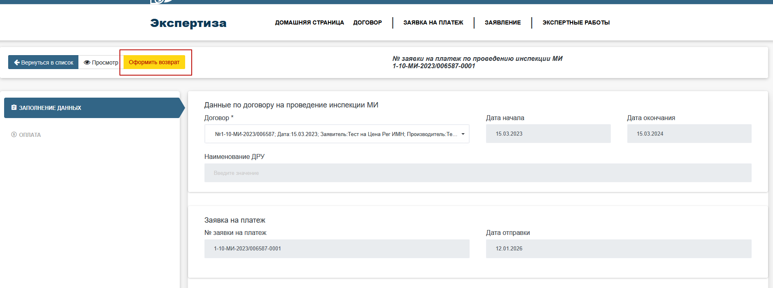
Рисунок 4.
После этого система отображает форму возврата с автоматически заполненными реквизитами из ЗНП. Заявителю необходимо заполнить недостающие поля формы.

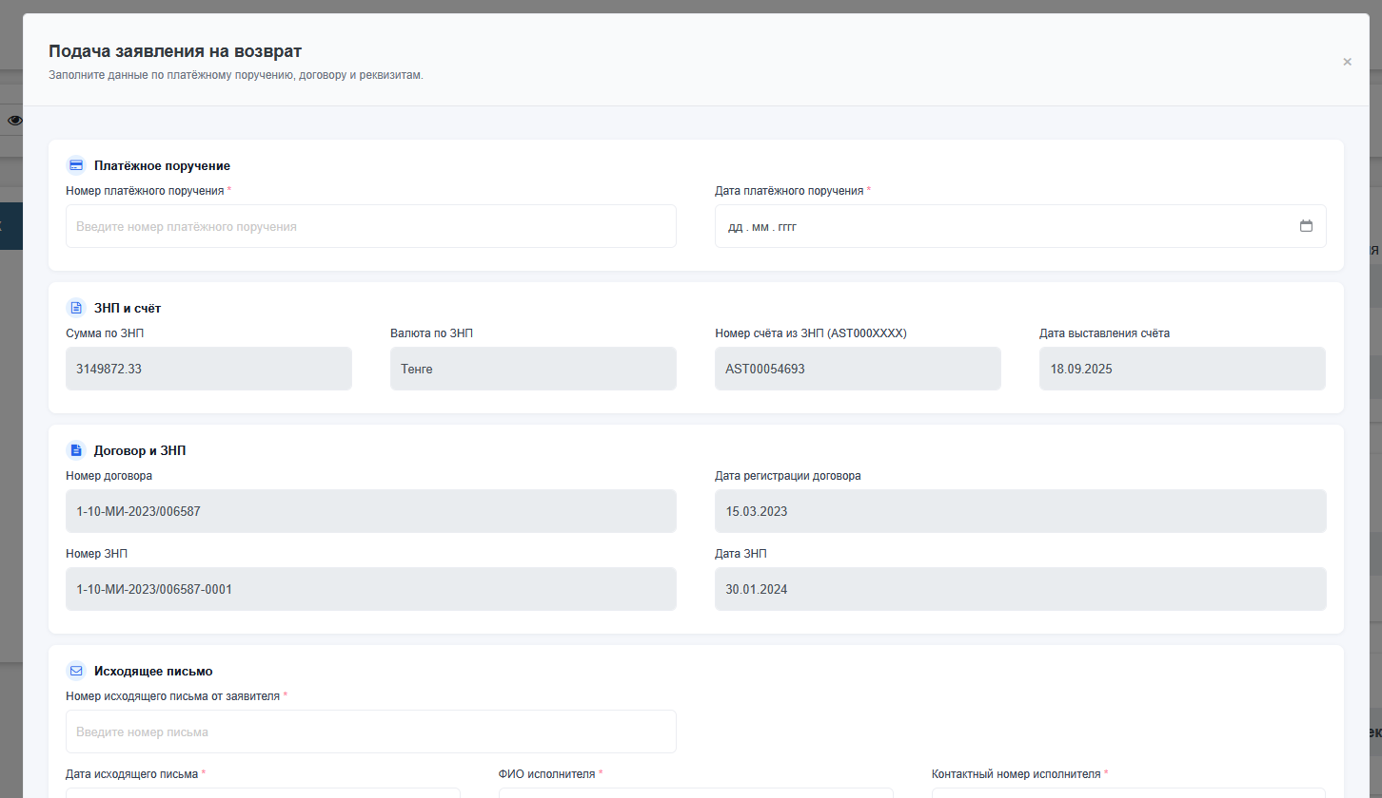
Рисунок 5.
Система предлагает указать актуальность банковского счёта (чек-бокс «Актуальный/Не актуальный»):
- Если выбран «Актуальный» → система автоматически подтягивает реквизиты с договора.
- Если выбран «Не актуальный» → система отображает дополнительные поля для ввода реквизитов:
№ банковского счёта
БИК
Наименование банка
Прикрепление банковской справки о наличии счета (файл)
После заполнения обязательных полей заявитель нажимает на кнопку «Сохранить».
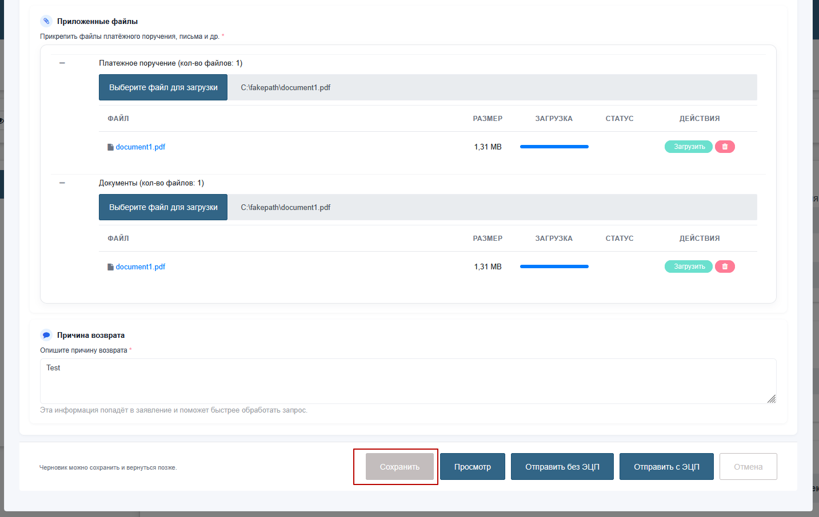
Рисунок 6.
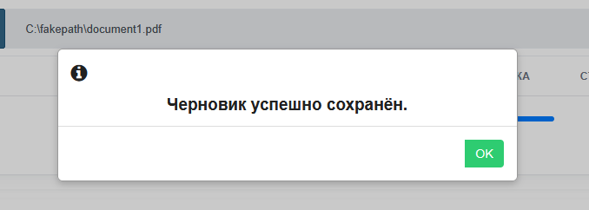
Рисунок 7.
После сохранения заявки заявитель может просмотреть печатную форму заявления, нажав кнопку «Просмотр».
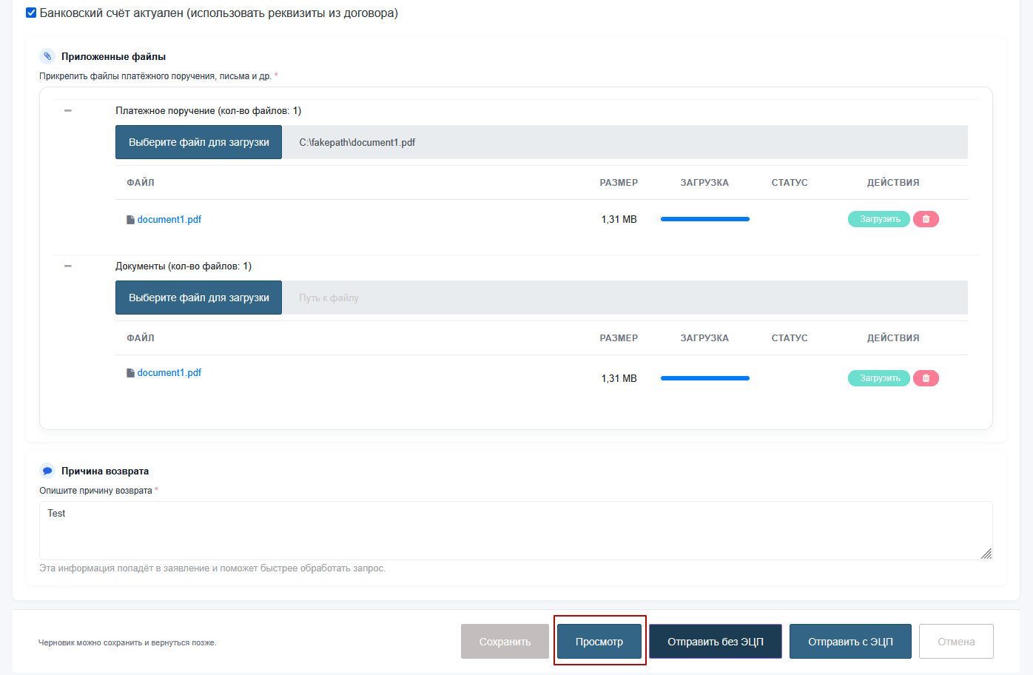
Рисунок 8.

Если заявитель является резидентом Республики Казахстан, необходимо выбрать кнопку «Отправить с ЭЦП».

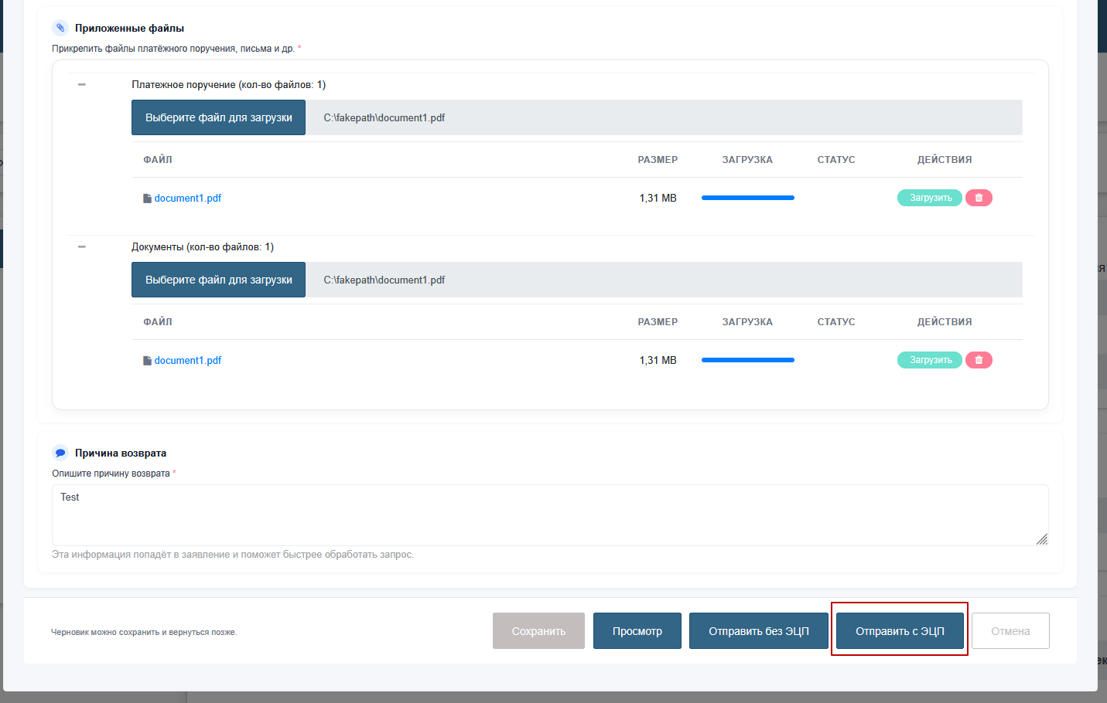
Рисунок 9.
Для резидентов Республики Казахстан кнопка «Отправить без ЭЦП» будет недоступна.
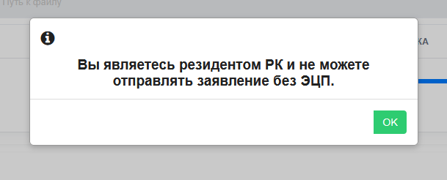
Рисунок 10.
После подписания с использованием ЭЦП отображается уведомление об отправке данных с указанием номера заявки на возврат.
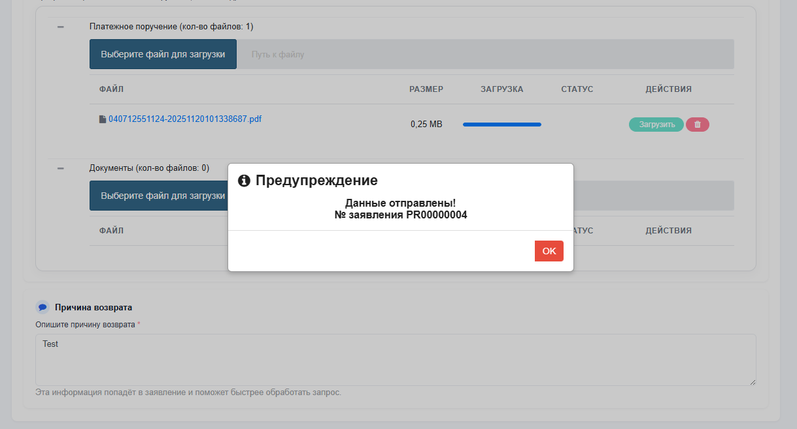
Рисунок 11.
Если заявитель не является резидентом Республики Казахстан, необходимо выбрать кнопку «Отправить без ЭЦП».

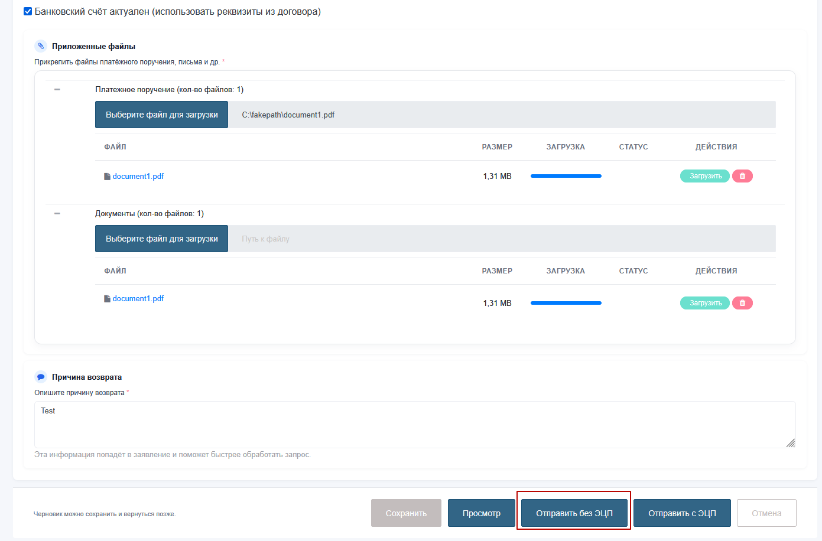
Рисунок 12.

Для нерезидентов РК кнопка «Отправить с ЭЦП» не будет доступна.

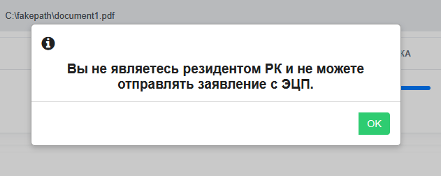
Рисунок 13.
После нажатия кнопки «Отправить без ЭЦП» открывается окно для прикрепления сканированного заявления с подписью и печатью руководителя.

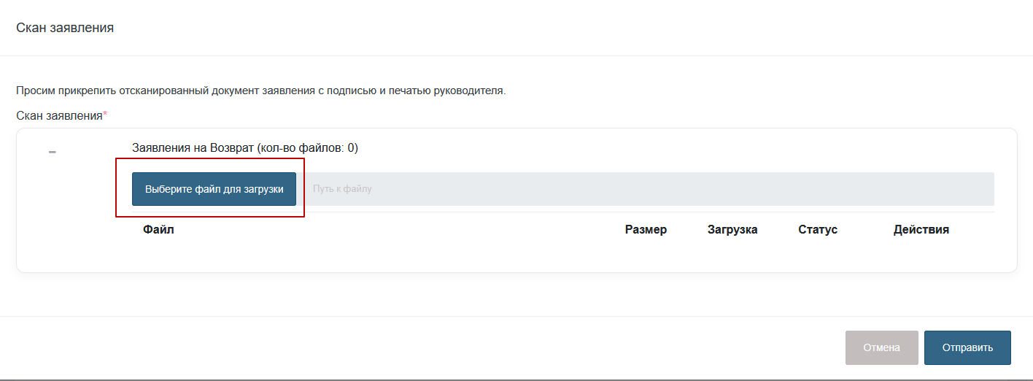
Рисунок 14.
После прикрепления сканированного заявления нужно нажать на кнопку «Отправить».
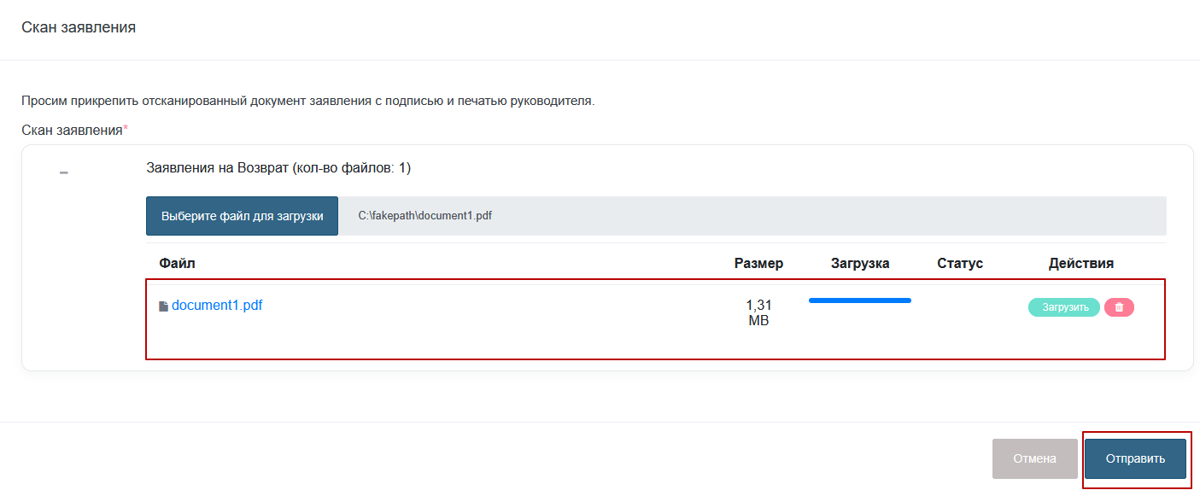
Рисунок 15.

После нажатия на кнопку «Отправить» отображается уведомление об отправке данных с указанием номера заявки на возврат.

Рисунок 16.

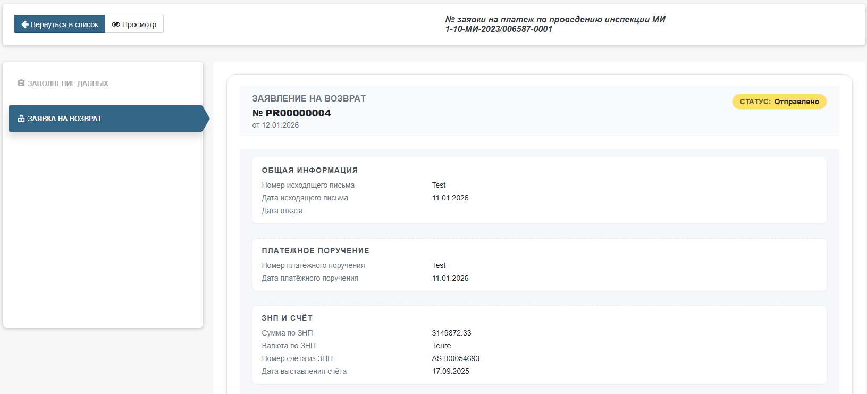
Рисунок 17.

